Санкт-Петербургский Политехнический Университет Петра Великого

Институт компьютерных наук и кибербезопасности

Высшая школа компьютерных технологий и информационных систем

ОТЧЕТ ПО ЛАБОРАТОРНОЙ РАБОТЕ Lab1_Z1

Дисциплина: Проектирование реконфигурируемых гибридных вычислительных систем

Тема: Введение в Vivado HLS

Выполнил студент гр. Шеметов С.А.

гр.5140901/21502

Руководитель, доцент Антонов А.П.

«__» ______ 2023

Санкт-Петербург

2023

Оглавление

1. Задание 3

2. Исходный код функции 3

3. Исходный код теста 3

3.1. Моделирование 3

4. Первое решение — Solution_1 5

4.1. Исходные настройки 5

4.2. Синтез 5

4.2.1. Оценка временных параметров 5

4.2.2. Оценка производительности и аппаратных затрат 5

4.2.3. Планировщик Schedule Viewer 6

4.3. C/RTL моделирование 8

4.3.1. Анализ результатов 8

4.3.2. Отчет по производительности 8

4.3.3. Временная диаграмма 8

5. Второе решение — Solution_2 9

5.1. Исходные настройки 9

5.2. Синтез 9

5.2.1. Оценка временных параметров 9

5.2.2. Оценка производительности и аппаратных затрат 9

5.2.3. Планировщик Schedule Viewer 10

5.3. C/RTL моделирование 10

5.3.1. Анализ результатов 10

5.3.2. Отчет по производительности 11

5.3.3. Временная диаграмма 11

6. Выводы 11

6.1. Сравнение параметров двух решений 11

6.2. Как определить минимальный период времени между моментами подачи новых данных на вход аппаратно реализованной функции для решения Solution1 и Solution2? 12

6.3. Какой минимальный период времени между моментами поступления новых данных для решения Solution1 и Solution2? 12

6.4. Какое решение более производительное? 13

1. Задание

* Разработать на языке **С++** описание функции, реализующей следующий алгоритм

y = inA + inB + inC **–** inD.

* Тип данных для inA, inB, inC, inD – short; для возвращаемого значения y – int;
* Разработать тест, обеспечивающий автоматическую проверку получаемых результатов моделирования разработанной функции.
* Создать, провести исследование и сравнительный анализ двух аппаратных реализаций разработанного на языке С++ описания функции.
  + Микросхема: xa7a12tcsg325-1q
  + clock period 6; clock_uncertainty 1 (для решения Solution 1)
  + clock period 10; clock_uncertainty 1 (для решения Solution 2)

2. Исходный код функции

Исходный код синтезируемой функции приведен на рисунке 1.

*Рис.1. Исходный код фукнции lab1_z1*

Функция принимает 4 аргумента — скаляра считает значение по формуле и возвращает результат расчета.

3. Исходный код теста

Исходный код теста для проверки функции lab1_z1, исправленный в соответствии с заданием, приведен на рисунке 2. Тест обеспечивает проверку корректной работы функции.

3.1. Моделирование

Результаты моделирования исходного кода синтезируемой функции приведены на рисунке 3. Результаты моделирования показывают, что тест успешно пройден — так как условия теста выполняются (функция *main* возвращает 0) и результат расчета совпадает с ожидаемыми значениями.

*Рис.2. Исходный код теста*

*Рис.3. Лог результата выполнения моделирования*

Для проверки правильности работы теста в него было внесено изменение в ожидаемый результат - expected_res = inA + inB + inC + inD. Результат моделирования приведён на рисунке 4. Он показывает, что тест отрабатывает ошибку корректно.

*Рис.4. Лог результата при ошибке в тесте*

4. Первое решение — Solution_1

4.1. Исходные настройки

При создании первого решения задаются следующие настройки:

* clock period: 6,
* clock uncertain: 1,
* part: xa7a12tcsg325-1q

4.2. Синтез

4.2.1. Оценка временных параметров

Результаты оценки временных параметров представлены на рисунке 5.

Target timing — заданная требуемая частота равная 6 нс.

Estimated timing — достигнутая частота равна 4.095 нс.

Uncertainty – неопределенность, которая гарантирует некоторый запас времени для неизвестных задержек из-за целевого устройства.

*Рис.5. Оценка временных параметров для solution_1*

4.2.2. Оценка производительности и аппаратных затрат

Результаты оценки производительности и аппаратных затрат представлены на рисунке 6.

Latency(cycle) — необходимое количество циклов для получения вывода, равно 1.

Latency(absolute) — необходимое количество времени для получения вывода, равно 1 такт * 6 нс = 6 нс.

Interval - число тактов до того, как функция сможет принять новые входные данные, равно 2.

Для реализации синтезируемой функции были использованы следующие ресурсы: 19 FF модулей (триггеров) для хранения данных, 73 модулей LUT (таблиц перекодировок).

Pipelined – указывает была ли выполнена конвейеризация. В данном случае нет.

*Рис.6. Оценка производительности и аппаратных затрат для solution_1*

4.2.3. Планировщик Schedule Viewer

Результаты планирования выполнения функции приведены на рисунках 7-11.

*Рис.7. Планировщик для solution_1*

*Рис.8. Планировщик для solution_1. Операция y(-)*

*Рис.9. Планировщик для solution_1. Операция c_read(read)*

*Рис.10. Планировщик для solution_1. Операция add_In6(+)*

*Рис.11. Планировщик для solution_1. Операция add_In6_1(+)*

На рисунке 7 представлено два столбца, которые отображают 2 такта. На первом такте происходит чтение переменных *а* и *с* (рисунок 9) и их сложение с помощь операции *add_In6(+)* (рисунок 10). На втором такте происходит чтение переменных *b* и *d*; *b* прибавляется к сумме *a+c*, полученной на предыдущем такте (рисунок 11) и вычисляется результат *y* – разница между суммой трёх переменных и *d* (рисунок 8).

Значение Latency совпадает с результатами Performance & Resource Estimates и равно 1 такту, также совпадает и Initiation Interval (II), и он равен 2 тактам.

4.3. C/RTL моделирование

4.3.1. Анализ результатов

Результаты, приведенные на рисунке 12, показывают, что синтезированное описание работает в соответствии с ожиданием — так как в отчёте моделирования отображается статус Pass.

 *Рис.12. Результат моделирования C/RTL для solution_1*

4.3.2. Отчет по производительности

Отчет по производительности, полученный при совместном Си и RTL моделировании приведен на рисунке 13. Из отчета следует, что получены те же Latency и II, что и при синтезе, показанные на рисунке 6.

*Рис.13. Отчет по производительности C/RTL для solution_1*

Avg, Max, Min – среднее, максимальное и минимальное число тактов для Latency/II. Значения в данных столбцах зависит от наличия ветвления в циклах. Так как в данной программе ветвления отсутствуют, все значения одинаковые.

4.3.3. Временная диаграмма

Временная диаграмма совместного C/RTL моделирования приведены на рисунке 14. На временной диаграмме приведено 3 цикла запуска аппаратной реализации созданной функции. На шине ap_return[31:0] отображаются правильные выходные значения после Latency. Latency занимает 1 такт (6 нс) на строке Clock (ap_clk), а II занимает 2 такта (12 нс).

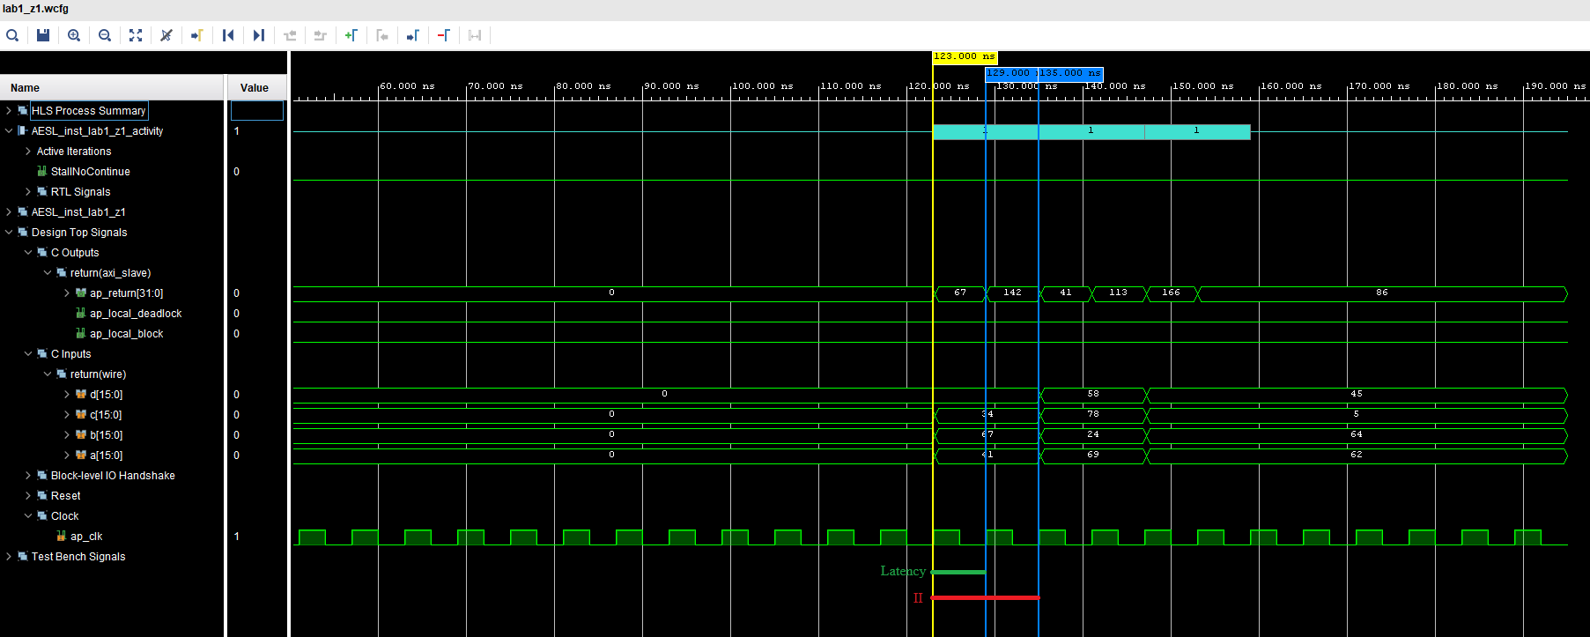

*Рис.14. Временная диаграмма C/RTL для solution_1*

5. Второе решение — Solution_2

5.1. Исходные настройки

При создании второго решения задаются следующие настройки:

* clock period: 10,
* clock uncertain: 1,
* part: xa7a12tcsg325-1q

5.2. Синтез

5.2.1. Оценка временных параметров

Результаты оценки временных параметров представлены на рисунке 15.

Из рисунка видно, что заданная ожидаемая частота (Target) равно 10 нс, а достигнутая (Estimated) равна 6.241 нс.

*Рис.15. Оценка временных параметров для solution_2*

5.2.2. Оценка производительности и аппаратных затрат

Результаты оценки производительности и аппаратных затрат представлены на рисунке 16.

*Рис.16. Оценка производительности и аппаратных затрат для solution_2*

Latency(cycle) равно 0 тактам и Latency(absolute) 0 нс. Interval равен 1. Для реализации синтезируемой функции были использованы следующие ресурсы: 0 FF модулей (триггеров) для хранения данных, 60 модулей LUT – таблиц перекодировок. Нулевые значения были получен в связи с тем, что период был увеличен и все вычисления уложились в него.

5.2.3. Планировщик Schedule Viewer

Результаты планирования выполнения функции приведены на рисунке 17.

*Рис.17. Планировщик для solution_2*

Как видно на рисунке 17 планировщик содержит 1 столбец. Это означает, что все операции – чтение четырёх переменных, сложение *a* и *c*, добавление к сумме *b* и вычитание из суммы *d* – выполняется за один период.

Значение Latency совпадает с результатами Performance & Resource Estimates и равно 0 тактов, также совпадает и Initiation Interval (II), и он равен 1 такту.

5.3. C/RTL моделирование

5.3.1. Анализ результатов

Результаты, приведенные на рисунке 18, показывают, что синтезированное описание работает в соответствии с ожиданием — так как в отчёте моделирования отображается статус Pass.



*Рис.18. Результат моделирования C/RTL для solution_2*

5.3.2. Отчет по производительности

Отчет по производительности, полученный при совместном Си и RTL моделировании приведен на рисунке 19. Из отчета следует, что получены те же Latency и II, что и при синтезе, показанные на рисунке 16.

*Рис.19. Отчет по производительности C/RTL для solution_2*

5.3.3. Временная диаграмма

Временная диаграмма совместного C/RTL моделирования приведены на рисунке 20. На временной диаграмме приведено 0 циклов запуска аппаратной реализации созданной функции. Так как в результате моделирования была порождена комбинационная схема, то тактовый сигнал clk отсутствует (тактов не требуется) и на шине ap_return[31:0] отображаются правильные выходные значения одновременно с входными значениями. Latency равняется 0 нс, а II – 10 нс.

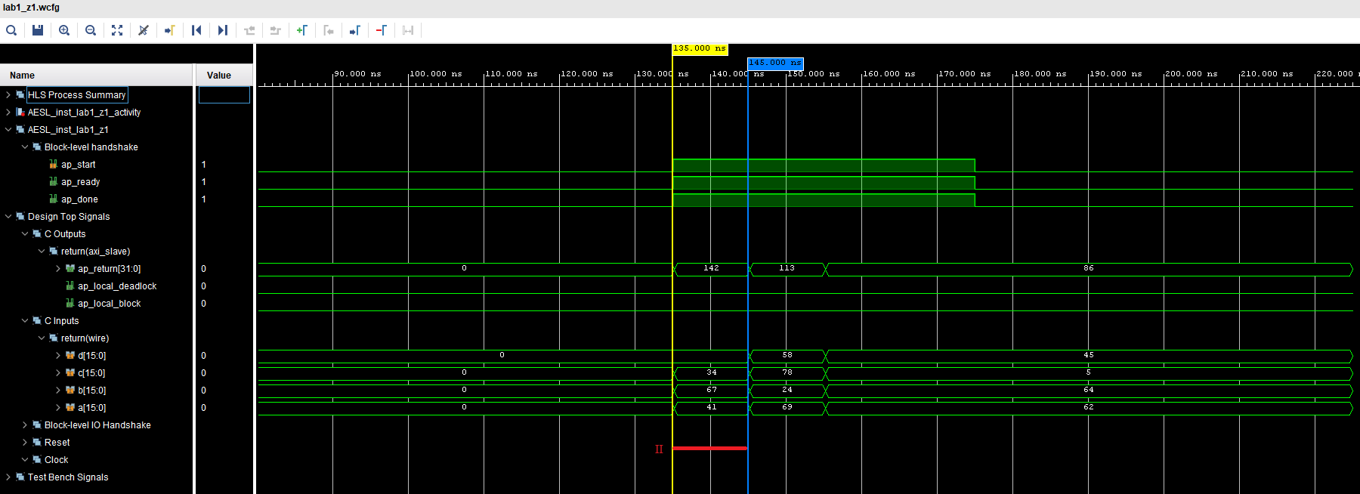

*Рис.20. Временная диаграмма C/RTL для solution_2*

6. Выводы

6.1. Сравнение параметров двух решений

В данной работе были реализованы два решения с разной частотой, которые могут отличаться в зависимости от задаваемого параметра. Результаты сравнения параметров двух решений приведены на рисунке 21.

*Рис.21. Сравнение двух решений*

Сравнение данных на рисунке 21 показывает, что при solution2 нет Latency, нет FF триггеров, на 13 меньше LUT и все операции выполняются за 1 такт. Но Estimated clock period на 2.146 нс выше, чем при solution1.

6.2. Как определить минимальный период времени между моментами подачи новых данных на вход аппаратно реализованной функции для решения Solution1 и Solution2?

Данный период вычисляется следующим образом: Interval(cycles) * Target timing.

Для Solution1: 6 нс * 2 такта = 12 нс.

Для Solution2: 10 нс * 1 такт = 10 нс.

6.3. Какой минимальный период времени между моментами поступления новых данных для решения Solution1 и Solution2?

Данный период вычисляется следующим образом: Latency(cycles) * Target timing.

Для Solution1: 6 нс * 1 такт = 6 нс.

Для Solution2: 10 нс * 0 тактов = 0 нс.

6.4. Какое решение более производительное?

Таким образом, наиболее производительным является второе решение, так как интервал между подачами новых данных меньше, поступают они сразу же и одновременно формируется выходное значение.